Upute za korištenje novog webmail sučelja

Prijava u webmail
Dodatne postavke
Podešavanje potpisa
Podešavanje preusmjeravanja
Podešavanje automatskog odgovora

Prijava u webmail
Novo webmail sučelje nalazi se na adresi
http://outlook.office.com/pmf.hr
Ako za pristup koristite puni link prikazan iznad, otvorit će vam se uobičajeno AAI@EduHr sučelje.
Ako vam se pojavi drugačiji ekran za prijavu, na njemu obavezno morate upisati vašu AAI@EduHr korisničku oznaku.
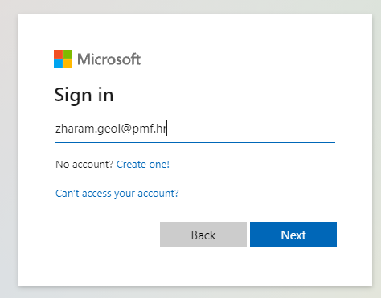

Nakon klika na tipku Next pojavit će vam se uobičajeno AAI@EduHr sučelje.

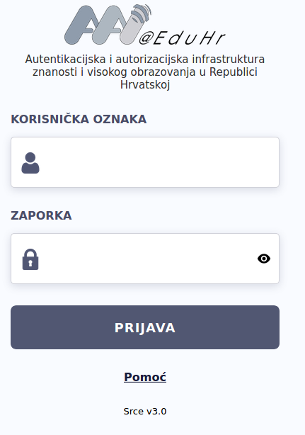

Ovdje upisujete svoju korisničku oznaku oblika korisnik.geol@pmf.hr i zaporku.

Dodatne postavke
Osim pristupa e-mail porukama, ovo sučelje omogućuje i razna podešavanja vašeg e-maila.

Najvažnija su:
- potpis
- preusmjeravanje pošte na drugu adresu
- automatski odgovor (vacation)

Do postavki se dolazi klikom na ikonu označenu na sljedećoj slici:

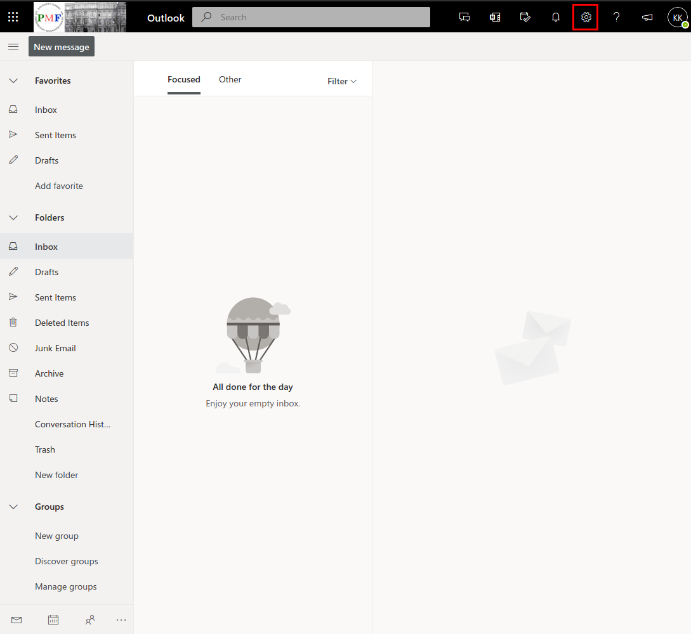

Na izborniku koji se otvori izaberite najdonju opciju:

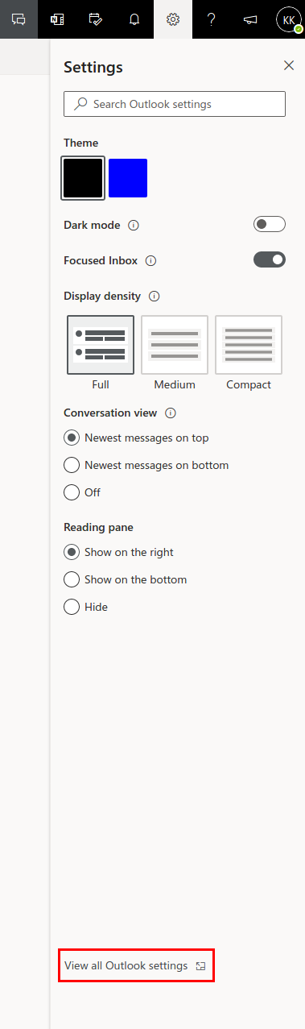

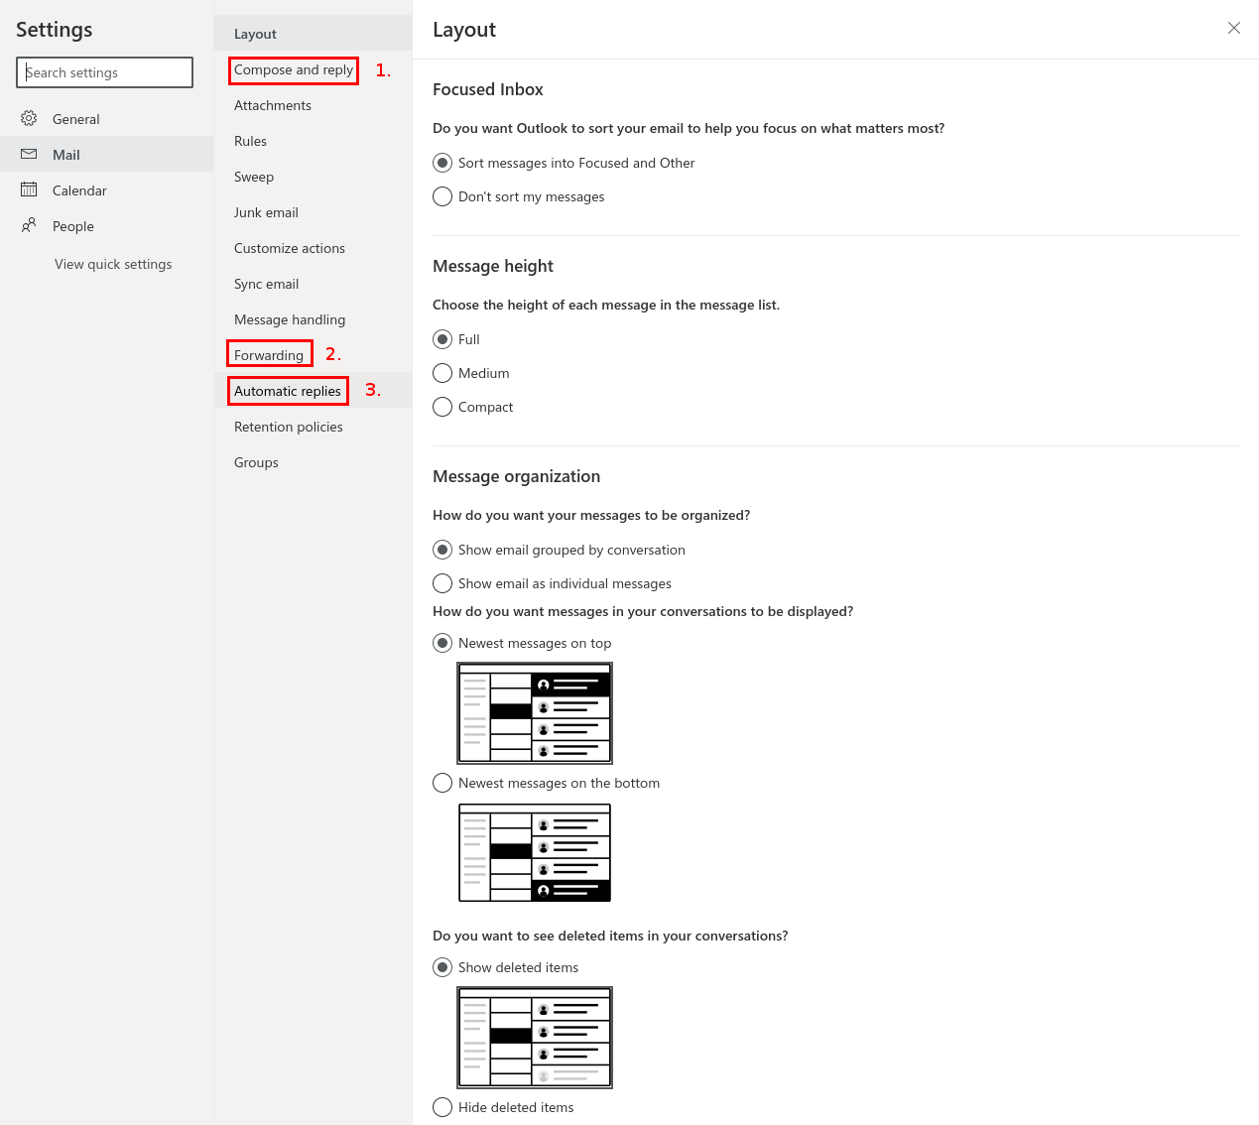

Podešavanje potpisa
Za podešavanje potpisa kliknite na opciju “Compose and reply” (1. na slici)

Podešavanje preusmjeravanja
Za podešavanje preusmjeravanja kliknite na opciju “Forwarding” (2. na slici)

Podešavanje automatskog odgovora
Za podešavanje preusmjeravanja kliknite na opciju “Automatic replies” (3. na slici)

